**NAMA : JAMALUDIN**

**BEAN & DEPEDENCY INJECTION**

**Bean**

Bean mirip dengan object saat kita membuat bean kita membuat object, untuk membuat sebuah bean kita membuat method yamg return nya itu bean itu sendiri. Bean yang saya akan buat berupa annotation, bean juga terdapat di file xml sebagai config . Biasanya annotation berupa @bean

**Depedency Injection**

Depedency Injection secara garis besar berbicara tentang bagaimana mengirimkan objek ke dalam kelas yang membutuhkannya.

1. Klik new pada eclipes > Java Project lalu beri nama project tersebut, saya memberi nama projectnya bean

Tampilannya bisa dilihat seperti dibawah ini:

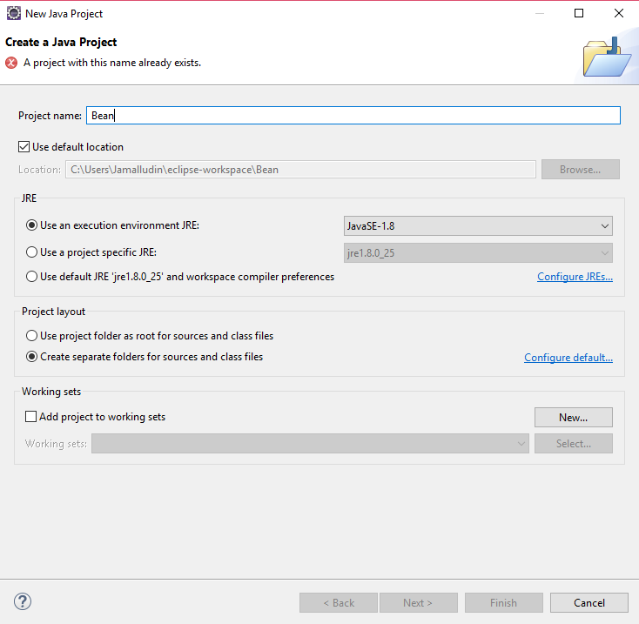

1. Selanjutnya buat sebuah class yang isinya berupa attribut. Saya memasukkan attributnya id , name, and address lalu kita injection, dalam injection sudah disediakan oleh eclipes nya caranya dengan :

Klik kanan > source > contructor

Klik kanan > source > gettet and setter

sehingga source nya tampak seperti dibawah ini:

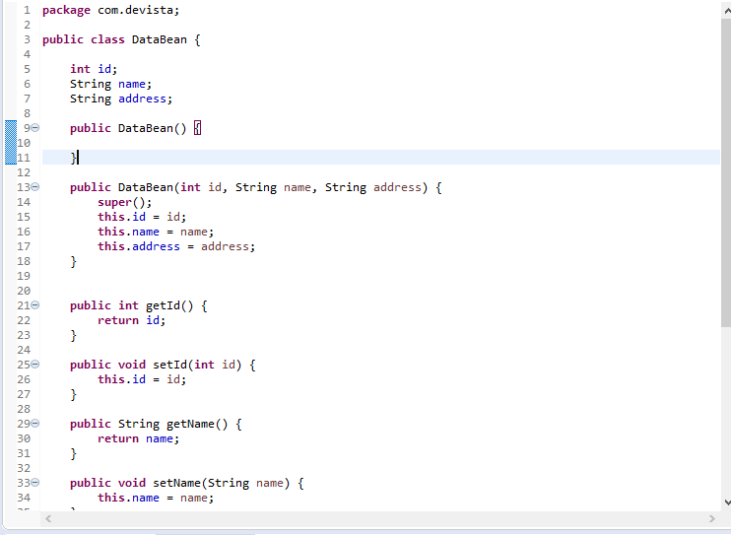

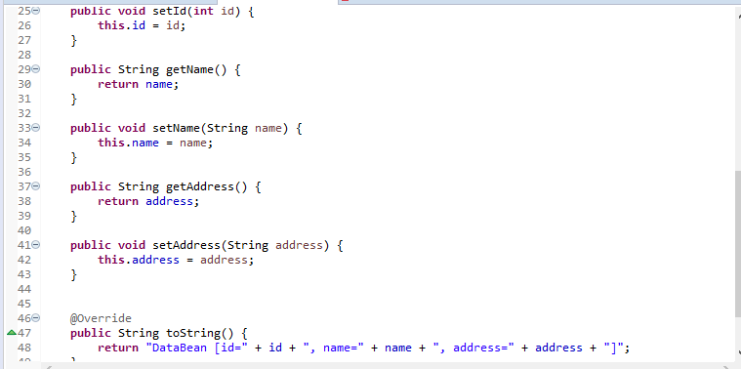

Bisa dilihat source diatas berada dalam package com.devista lalu diberi nama class DataBean dan kita masukkan attribut nya.

1. Selanjutnya membuat class lain, klik new class pada package com.devista dan beri nama class config.

Pada class ini akan membuat sebuah bean yang attributnya dari class DataBean

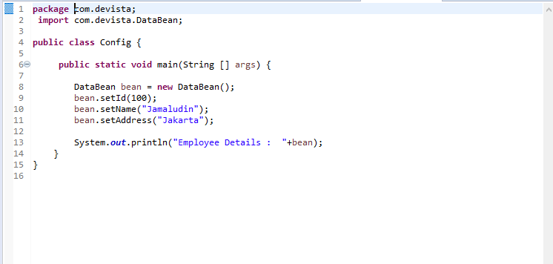

1. Setelah itu coba di run dan hasilnya akan terlihat seperti dibawah ini :

